ANTECEDENTES TÓNER – KYOCERA

OFIBEST

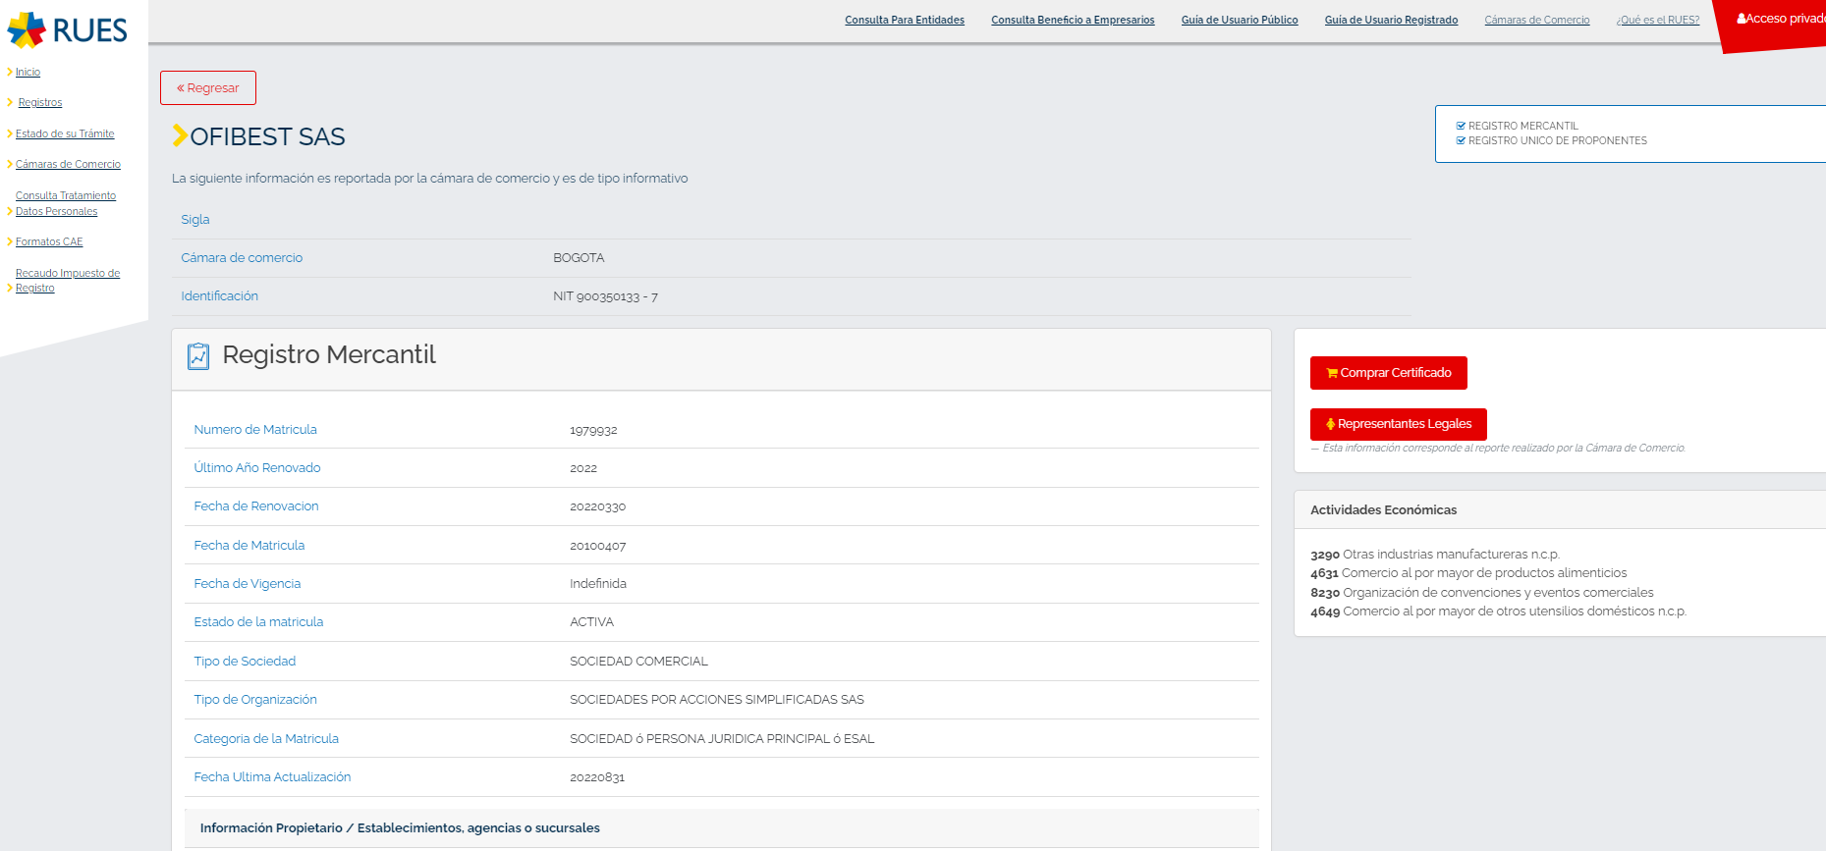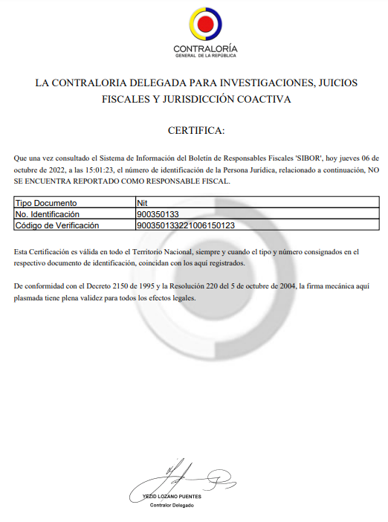

FORMACON

